**Задание №1. Метод координат.**

Любая, в том числе географическая и навигационная, информация может быть представлена с помощью чисел. Чтобы «связать» числа и местоположение различных объектов на карте, используют систему координат. В таком случае, каждой точке будет соответствовать два числа: первое для оси Х, второе для оси У.

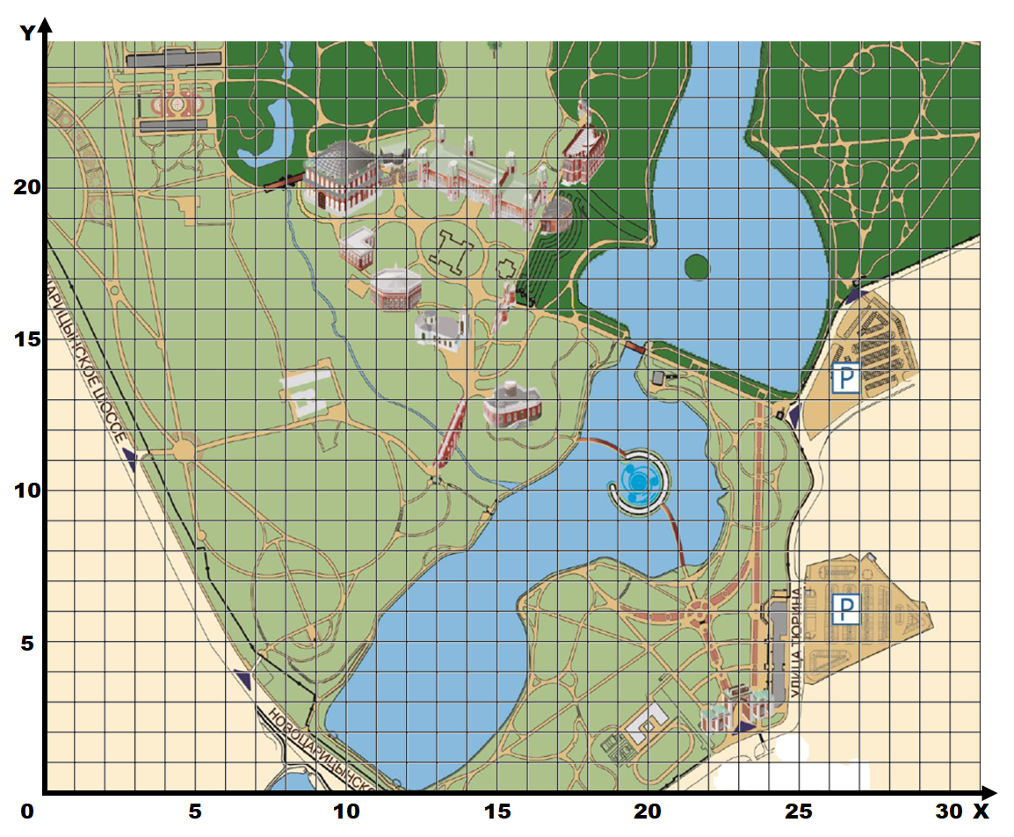Чтобы доказать свою способность к агентурной работе, найди «место тайной встречи» в загородной резиденции императрицы Екатерины II, для знакомства с методами кодирования, используемыми в XVIII-XIX веке. Тайным агентом тебе был подброшен код, который укажет маршрут следования по карте и поможет избежать слежки и встречи с солдатами караула. Нанеси маршрут, проходящий через полученные точки на карту и следуй к месту встречи строго по нему.

|  |  |  |  |  |
| --- | --- | --- | --- | --- |
|  | **A (23;2) B (19;15)**  **C (16;16) D (13;17)**  **E (9;19) F (5;21)**  **G(4;24)** | | | |
|  | **Х** | **У** | **Название** |
| **А** |  |  |  |
| **B** |  |  |  |
| **C** |  |  |  |
| **D** |  |  |  |
| **E** |  |  |  |
| **F** |  |  |  |
| **G** |  |  |  |

**Задание №2. Кодовая таблица и шифр замены.**

Проходя мимо останков фундамента «Домика садовника», ты решаешь осмотреться и замечаешь записку, аккуратно вставленную между камнями. Послание написано кодом – системой условных знаков для предоставления информации. В записке использованы светочувствительные чернила, которые при дневном свете начинают исчезать! Поторопись!

|  |  |  |  |  |  |  |  |  |  |  |  |  |  |  |  |  |  |  |  |  |  |
| --- | --- | --- | --- | --- | --- | --- | --- | --- | --- | --- | --- | --- | --- | --- | --- | --- | --- | --- | --- | --- | --- |
| **Кодовая таблица**  В записке каждой цифре соответствует номер буквы в русском алфавите. Такой пример кодировки называется кодовой таблицей, в этом случае каждому конкретному символу соответствует свой код – в данном случае число. Произведи первый этап декодирования. | | | | | | | | | | | | | | | | | | | | | |
| **18,7,19,5,19,2,6,16,2,1**  **17,19,2,16,9,7,19,7,1** | | | | | | | | | | Алфавит.png | | | | | | | | | | | |
| **Впишите результат первого этапа декодирования в клетки ниже:** | | | | | | | | | | | | | | | | | | | | | |
|  |  |  |  |  |  |  |  |  |  | |  |  |  |  |  |  |  |  |  |  |  |
|  | | | | | | | | | | | | | | | | | | | | | |
| **Шифр замены**  Можно закодировать информацию, заменяя каждую букву исходного текста, например, следующей после нее буквой в алфавите. Такой код называют «шифром замены». Произведи второй этап дешифровки и следуй к новому месту встречи. | | | | | | | | | | | | | | | | | | | | | |
| **Впишите результат второго этапа декодирования в клетки ниже:** | | | | | | | | | | | | | | | | | | | | | |
|  |  |  |  |  |  |  |  |  |  | |  |  |  |  |  |  |  |  |  |  |  |

**Задание №3. Проникни в закрытую оранжерею.**

На двери оранжереи ты видишь массивный навесной замок с двенадцатизначным кодом. Ты решаешь заменить первую букву названия каждой точки маршрута на её порядковый номер в алфавите. Используй уже знакомый тебе принцип кодировки «кодовая таблица» и попробуй открыть замок.

|  |  |  |  |  |  |  |  |  |  |  |  |  |
| --- | --- | --- | --- | --- | --- | --- | --- | --- | --- | --- | --- | --- |
| **Код:** |  |  |  |  |  |  |  |  |  |  |  |  |

Место встречи с тайным агентом выбрано не случайно. Оранжерея – тихое и уединенное место, вдали от основного дворца и посторонних глаз и ушей. Однако не думайте, что все, что вас окружает, не может нести скрытого смысла. В XVIII-XIX веках язык цветов имел свой, особый смысл. Кодирование **–** это всегда предоставление информации с помощью некоторого кода. Подарив специально подобранный букет или разместив определенным образом украшение из цветов на одежде, можно было дать негласный сигнал окружающим.

Подумайте, какими качествами должен обладать настоящий тайный агент XVIII-XIX века?

Выберите, какое растение вы возьмете с собой на встречу с тайным агентом, чтобы зарекомендовать себя:

|  |  |  |  |  |
| --- | --- | --- | --- | --- |
| \\172.16.0.7\сеть\Стальной\карточки с цветами_флирт\ПОДСОЛНУХ.jpg | \\172.16.0.7\сеть\Стальной\карточки с цветами_флирт\РОМАШКА.jpg | \\172.16.0.7\сеть\Стальной\карточки с цветами_флирт\ХРИЗАНТЕМА.jpg | \\172.16.0.7\сеть\Стальной\карточки с цветами_флирт\ЛАНДЫШ.jpg | \\172.16.0.7\сеть\Стальной\карточки с цветами_флирт\ПЛЮЩ.jpg |
| □ | □ | □ | □ | □ |

**Задание №4. Группа I.**

**Приступите к обучению «общим шифрам», которые могли использоваться в XVIII - XIX.**

Люди выработали множество форм представления информации. К ним относятся: разговорные языки (более 2000 в мире), язык мимики и жестов, язык рисунков и чертежей, научные языки (например, язык математики), языки искусства (музыка, живопись, скульптура и др.), специальные языки (азбука Брайля).

Способ кодирования информации зависит от цели, ради которой осуществляется кодирование: сокращение записи, засекречивание (шифровка) информации, удобство обработки и т.п. Одна и та же информация может быть представлена разными кодами, иначе говоря, в разных формах.

**Кодирование информации азбукой Брайля.**

Азбука была разработана в 1824 году французом Луи Брайлем. В возрасте 15 лет Луи имел проблемы со зрением и создал свой рельефно-точечный шрифт для чтения. Луи вдохновился простотой «ночного шрифта» капитана артиллерии Шарля Барбье. В то время «ночной шрифт» использовался военными для записи донесений, которые можно было прочесть в темноте.

|  |  |
| --- | --- |
| Решив осмотреться в оранжерее, ты находишь записку с необычным оттиском в виде бугорков возле кадки с Кофе аравийским (*Coffea arabica*) - растением родом из юго-западной части Эфиопии. Что бы это могло значить? Попробуй дешифровать код и узнай секретное слово, которое оставил для тебя агент.  Сохрани его в тайне и никому не сообщай!  **Дешифровка:** | http://cs.pikabu.ru/images/big_size_comm/2014-01_2/13889586237313.jpg |

**Задание №4. Группа II. (t=4мин)**

**Приступите к обучению «общим шифрам», которые могли использоваться в XVIII - XIX.**

Люди выработали множество форм представления информации. К ним относятся: разговорные языки (более 2000 в мире), язык мимики и жестов, язык рисунков и чертежей, научные языки (например, язык математики), языки искусства (музыка, живопись, скульптура и др.), специальные языки (азбука Брайля).

Способ кодирования информации зависит от цели, ради которой осуществляется кодирование: сокращение записи, засекречивание (шифровка) информации, удобство обработки и т.п. Одна и та же информация может быть представлена разными кодами, иначе говоря, в разных формах.

**Группа II. Кодирование информации ребусом.**

|  |  |  |  |  |  |  |  |  |  |  |
| --- | --- | --- | --- | --- | --- | --- | --- | --- | --- | --- |
| Иногда сообщения могут передаваться ребусами – словами или фразами, закодированными с помощью комбинации фигур, букв и других знаков.  Воспользовавшись своими знаниями в ботанике, реши ребус и узнай секретное слово, которое оставил для тебя агент.  Сохрани его в тайне и никому не сообщай!    **Дешифровка:** | Найди в оранжерее одно из самых высоких растений, запиши **ПЕРВОЕ** слово из его названия:    **Название:**   |  |  |  |  |  |  |  |  |  | | --- | --- | --- | --- | --- | --- | --- | --- | --- | |  |  |  |  |  |  |  |  |  | |

**Задание №4. Группа III.**

**Приступите к обучению «общим шифрам», которые могли использоваться в XVIII - XIX.**

Люди выработали множество форм представления информации. К ним относятся: разговорные языки (более 2000 в мире), язык мимики и жестов, язык рисунков и чертежей, научные языки (например, язык математики), языки искусства (музыка, живопись, скульптура и др.), специальные языки (азбука Брайля).

Способ кодирования информации зависит от цели, ради которой осуществляется кодирование: сокращение записи, засекречивание (шифровка) информации, удобство обработки и т.п. Одна и та же информация может быть представлена разными кодами, иначе говоря, в разных формах.

**Группа III. Кодирование информации флажковой азбукой.**

Своды сигналов для мореплавателей стали издаваться с начала XIX века. Флажковая азбука предназначена для связи в целях обеспечения безопасности мореплавания и охраны человеческой жизни на море, особенно в тех случаях, когда возникают языковые трудности общения.

|  |  |
| --- | --- |
| Скоро в оранжерее будет проходить награждение моряков за отличную службу Императрице. Вы могли заметить, что началось украшение одной из стен оранжереи при помощи морской флажковой азбуки – системой флагов, в которой каждому флагу соответствует буква русского алфавита.  Найди секретное слово, которое оставил для тебя агент.  Сохрани его в тайне и никому не сообщай!  **Дешифровка:** | **флажковая азбука.jpg** |

**Задание №5. Сдай экзамен тайному агенту.**

1. **Что такое код? Что такое кодирование информации?**

**Код – \_\_\_\_\_\_\_\_\_\_\_\_\_\_\_\_\_\_\_\_\_\_\_\_\_\_\_\_\_\_\_\_\_\_\_\_\_\_\_\_\_\_\_\_\_\_\_\_\_\_\_\_\_\_\_\_\_\_\_\_\_\_\_\_\_\_\_\_\_\_\_\_\_\_\_\_\_\_\_\_\_\_\_\_\_\_\_\_\_\_\_\_\_\_\_\_\_\_\_\_\_\_\_\_\_\_\_\_\_\_\_\_\_\_\_\_\_\_\_\_**

**Кодирование – \_\_\_\_\_\_\_\_\_\_\_\_\_\_\_\_\_\_\_\_\_\_\_\_\_\_\_\_\_\_\_\_\_\_\_\_\_\_\_\_\_\_\_\_\_\_\_\_\_\_\_\_\_\_\_\_\_\_\_\_\_\_\_\_\_\_\_\_\_\_\_\_\_\_\_\_\_\_\_\_\_\_\_\_\_\_\_\_\_\_\_\_\_\_\_\_\_\_\_\_\_\_\_\_\_\_\_\_\_\_\_\_**

1. **С какой целью люди кодируют информацию? Выбери правильный вариант(-ы):**

|  |  |
| --- | --- |
| Чтобы засекретить её | □ |
| Чтобы было удобнее с ней работать | □ |
| Для её сокращения | □ |

1. **Что такое ребус?**

**\_\_\_\_\_\_\_\_\_\_\_\_\_\_\_\_\_\_\_\_\_\_\_\_\_\_\_\_\_\_\_\_\_\_\_\_\_\_\_\_\_\_\_\_\_\_\_\_\_\_\_\_\_\_\_\_\_\_\_\_\_\_\_\_\_\_\_\_\_\_\_\_\_\_\_\_\_\_\_\_\_\_\_\_\_\_\_\_\_\_\_\_\_\_\_\_\_\_\_\_\_\_\_\_\_\_\_**

1. **Какие знаки используются для предоставления информации? Соотнеси стрелками правильные варианты:**

|  |  |  |  |  |  |
| --- | --- | --- | --- | --- | --- |
| **Запись арифметических выражений** | **Запись мелодий** | | **Запись звуков речи** | | **Оформление календаря** |
|  | | | | | |
| **Ноты** | | **Цифры** | | **Буквы** | |

1. **Впишите все расшифровки из Задания №4 и узнайте результат вашей проверки тайным агентом.**

|  |  |  |  |
| --- | --- | --- | --- |
|  | **Задание №4. Группа I.** | **Задание №4. Группа II.** | **Задание №4. Группа III.** |
| **Дешифровка:** |  |  |  |

**Домашнее задание.**

1. **Расшифруйте правило любого достойного человека XVIII-XIX вв.**

**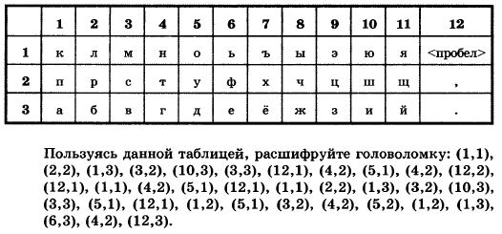**

**\_\_\_\_\_\_\_\_\_\_\_\_\_\_\_\_\_\_\_\_\_\_\_\_\_\_\_\_\_\_\_\_\_\_\_\_\_\_\_\_\_\_\_\_\_\_\_\_\_\_\_\_\_\_\_\_\_\_\_\_\_\_\_\_\_\_\_\_\_\_\_\_\_\_\_\_\_\_\_\_\_\_\_\_\_\_\_\_\_\_\_\_\_\_\_\_\_\_\_\_\_\_\_\_\_\_**

**\_\_\_\_\_\_\_\_\_\_\_\_\_\_\_\_\_\_\_\_\_\_\_\_\_\_\_\_\_\_\_\_\_\_\_\_\_\_\_\_\_\_\_\_\_\_\_\_\_\_\_\_\_\_\_\_\_\_\_\_\_\_\_\_\_\_\_\_\_\_\_\_\_\_\_\_\_\_\_\_\_\_\_\_\_\_\_\_\_\_\_\_\_\_\_\_\_\_\_\_\_\_\_\_\_\_\_**

**\_\_\_\_\_\_\_\_\_\_\_\_\_\_\_\_\_\_\_\_\_\_\_\_\_\_\_\_\_\_\_\_\_\_\_\_\_\_\_\_\_\_\_\_\_\_\_\_\_\_\_\_\_\_\_\_\_\_\_\_\_\_\_\_\_\_\_\_\_\_\_\_\_\_\_\_\_\_\_\_\_\_\_\_\_\_\_\_\_\_\_\_\_\_\_\_\_\_\_\_\_\_\_\_\_\_**

**\_\_\_\_\_\_\_\_\_\_\_\_\_\_\_\_\_\_\_\_\_\_\_\_\_\_\_\_\_\_\_\_\_\_\_\_\_\_\_\_\_\_\_\_\_\_\_\_\_\_\_\_\_\_\_\_\_\_\_\_\_\_\_\_\_\_\_\_\_\_\_\_\_\_\_\_\_\_\_\_\_\_\_\_\_\_\_\_\_\_\_\_\_\_\_\_\_\_\_\_\_\_\_\_\_\_**

1. **Придумайте свой собственный «Индивидуальный шифр» для прямой связи с тайным агентом. Опишите принцип его работы.**

**\_\_\_\_\_\_\_\_\_\_\_\_\_\_\_\_\_\_\_\_\_\_\_\_\_\_\_\_\_\_\_\_\_\_\_\_\_\_\_\_\_\_\_\_\_\_\_\_\_\_\_\_\_\_\_\_\_\_\_\_\_\_\_\_\_\_\_\_\_\_\_\_\_\_\_\_\_\_\_\_\_\_\_\_\_\_\_\_\_\_\_\_\_\_\_\_\_\_\_\_\_\_\_\_\_\_**

**\_\_\_\_\_\_\_\_\_\_\_\_\_\_\_\_\_\_\_\_\_\_\_\_\_\_\_\_\_\_\_\_\_\_\_\_\_\_\_\_\_\_\_\_\_\_\_\_\_\_\_\_\_\_\_\_\_\_\_\_\_\_\_\_\_\_\_\_\_\_\_\_\_\_\_\_\_\_\_\_\_\_\_\_\_\_\_\_\_\_\_\_\_\_\_\_\_\_\_\_\_\_\_\_\_\_**

**\_\_\_\_\_\_\_\_\_\_\_\_\_\_\_\_\_\_\_\_\_\_\_\_\_\_\_\_\_\_\_\_\_\_\_\_\_\_\_\_\_\_\_\_\_\_\_\_\_\_\_\_\_\_\_\_\_\_\_\_\_\_\_\_\_\_\_\_\_\_\_\_\_\_\_\_\_\_\_\_\_\_\_\_\_\_\_\_\_\_\_\_\_\_\_\_\_\_\_\_\_\_\_\_\_\_**